**Многопоточность в Swift**

**GCD. NSOperation. Thread.**

Многозадачность в iOS — важный инструмент для улучшения производительности приложения, особенно когда нужно выполнять длительные или ресурсоемкие операции, такие как загрузка данных с сервера или обработка больших объемов информации. В iOS есть несколько способов работы с многозадачностью, но наибольшее распространение получили **GCD**, **NSOperation** и **Thread**. Рассмотрим их использование в реальных сценариях.

**Thread в Swift**

В iOS можно создавать потоки (threads), которые выполняются параллельно с основным потоком (main thread). Потоки являются базовым элементом многозадачности, и каждый поток представляет собой независимый исполнительный контекст, который может выполнять код. Однако управление потоками на низком уровне может быть сложным, и в большинстве случаев мы используем более высокоуровневые абстракции, такие как GCD и **NSOperation**.

Тем не менее, в некоторых ситуациях необходимо использовать потоки напрямую для получения максимальной гибкости. Рассмотрим, как это делается в Swift.

**Создание и запуск потока**

Создание нового потока с помощью **Thread** — это достаточно простой процесс. Вы создаете объект класса Thread, передаете ему блок кода, который должен быть выполнен в потоке, и запускаете этот поток.

**Пример создания потока:**

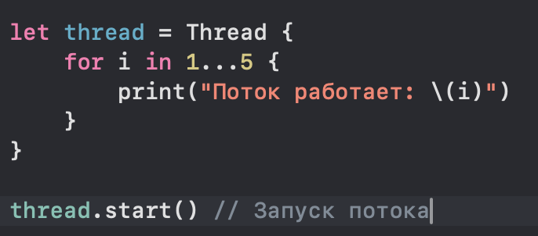

В этом примере создается новый поток, который будет выполнять код в замыкании. Как только поток запускается методом start(), выполнение начинается в отдельном потоке. В данном случае он будет выводить числа от 1 до 5.

**Работа с пользовательскими потоками**

Когда вы создаете поток, он выполняется в фоновом режиме. Однако все обновления пользовательского интерфейса должны происходить в главном потоке, и попытка обновить UI из другого потока приведет к ошибке. Чтобы правильно обновить UI, нужно перейти в главный поток.

**Пример переключения на главный поток:**

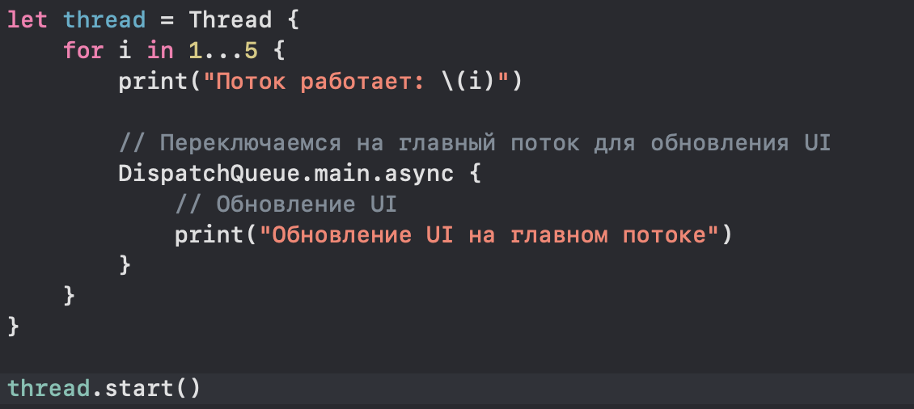

Здесь мы выполняем долгую задачу в фоновом потоке и по мере ее выполнения переключаемся на главный поток для обновления интерфейса.

**Когда использовать Thread?**

• **Контроль над потоками**: Thread предоставляет низкоуровневое управление потоками, включая возможность отмены и мониторинга состояния потока.

• **Большая гибкость**: Если вам нужно точно управлять поведением потока (например, задать приоритет или отследить его завершение), использование Thread может быть оправдано.

• **Для сложных задач**: Если ваша задача требует глубокого контроля над многозадачностью, например, нужно точно управлять ресурсами потоков, то использование Thread — это подходящий выбор.

Однако для большинства случаев, особенно если задачи не требуют глубокой настройки, лучше использовать **GCD** или **NSOperation**, так как они предлагают более высокоуровневые и удобные абстракции.

**Что такое GCD ?**

**GCD (Grand Central Dispatch)** — это высокоуровневая библиотека для управления многозадачностью, которая облегчает выполнение задач в фоновом потоке или параллельно с другими задачами. Она позволяет вам не заботиться о низкоуровневых аспектах управления потоками, таких как их создание, планирование или синхронизация. Вместо этого GCD позволяет описывать, какие задачи должны быть выполнены и когда, а система сама решает, на каком потоке и когда их выполнять.

GCD делает многозадачность удобной, масштабируемой и эффективной. Это особенно важно для мобильных приложений, где ресурсы ограничены, и использование многозадачности может быть как преимуществом, так и проблемой, если она реализована неправильно.

**Асинхронность и многозадачность: Serial vs Concurrent в контексте UIKit**

Многозадачность и асинхронность — это два важных аспекта разработки, которые позволяют создавать быстрые и отзывчивые приложения. В контексте **UIKit** они играют особенно важную роль, поскольку взаимодействие с UI должно происходить на главном потоке, в то время как операции, которые не зависят от пользовательского интерфейса (например, сетевые запросы, загрузка данных или выполнение тяжелых вычислений), можно выполнять в фоновом режиме.

GCD работает с так называемыми *очередями* (queues). Очереди — это наборы задач, которые должны быть выполнены в определенном порядке. Когда вы отправляете задачу в очередь, она будет выполнена как только система освободит ресурсы для ее обработки.

**Асинхронность и многозадачность: Serial vs Concurrent**

**Serial Очереди:**

Когда вы используете **serial** очередь, вы гарантируете, что задачи выполняются **по очереди**, одна за другой. То есть каждая новая задача начнется только после завершения предыдущей. Такой подход имеет смысл, когда вам нужно контролировать порядок выполнения задач.

**Особенности:**

• Задачи выполняются по очереди, одна за другой.

• Используется один поток, и задачи выполняются в том порядке, в котором были добавлены в очередь.

• Полезно для операций, которые не могут выполняться одновременно (например, сохранение данных после загрузки).

**Concurrent Очереди:**

В **concurrent** очереди задачи могут выполняться одновременно. Это значит, что несколько задач могут быть запущены на разных потоках, и их выполнение не будет зависеть от порядка их добавления в очередь. Однако важно помнить, что результаты могут быть получены в любом порядке.

**Особенности:**

• Задачи могут выполняться параллельно, что ускоряет выполнение, если задачи независимы друг от друга.

• Результат выполнения задач может быть получен в любом порядке, так как задачи выполняются одновременно.

**Основной поток (Main Thread)**

Главный поток (или основной поток) — это поток, в котором происходит вся работа с пользовательским интерфейсом. Чтобы обновить UI, нужно всегда работать в главном потоке.

**DispatchQueue.main.async {**

**// Обновление UI**

**label.text = "Обновлено!"**

**}**

Важно помнить, что обновление пользовательского интерфейса должно происходить только в главном потоке, иначе приложение может столкнуться с проблемами или даже с крахом.

**Global Dispatch Queues**

В GCD, **global** — это метод для получения стандартной глобальной очереди с предустановленным уровнем качества обслуживания (QoS). В отличие от **DispatchQueue.main**, которая представляет главный поток, глобальные очереди позволяют вам отправлять задачи в параллельное выполнение без явного указания создания очереди.

Существует несколько глобальных очередей с разными уровнями приоритета:

• **.userInteractive** — самая высокая приоритетность, используется для задач, требующих быстрого завершения (например, обновление интерфейса).

• **.userInitiated** — используется для задач, которые инициированы пользователем, но могут занимать некоторое время.

• **.default** — стандартная очередь для задач, которые не требуют особого приоритета.

• **.utility** — для фоновых задач, таких как длительная обработка данных или скачивание файлов.

• **.background** — для задач, которые можно выполнить в фоновом режиме, когда приложение не активно (например, синхронизация).

**Пример использования QoS:**

**DispatchQueue.global(qos: .userInitiated).async {**

**// Долгая операция, которую нужно выполнить немедленно**

**performLongTask()**

**}**

**sync и async: Разница и когда использовать**

**sync** и **async** — это методы, которые определяют, как будет выполняться задача в очереди:

• **async (асинхронно)** — означает, что задача будет отправлена на выполнение в очередь, и основной поток не будет блокироваться, ожидая завершения этой задачи. Задача выполнится как бы в фоне.

• **sync (синхронно)** — означает, что задача будет отправлена в очередь, и основной поток будет **заблокирован**, пока эта задача не завершится.

**Когда использовать async?**

Используйте async, если вы хотите выполнить задачу в фоновом потоке и не хотите блокировать основной поток. Это идеальный выбор для длительных операций, таких как загрузка данных или обработка изображений.

**Когда использовать sync?**

Используйте sync, если вам нужно, чтобы задача была выполнена в очереди немедленно и завершена, прежде чем продолжить выполнение следующего кода. Однако следует быть осторожным с sync, так как он может привести к блокировке основного потока, если используете его на главной очереди.

**Решения с задержкой (asyncAfter)**

В GCD можно также выполнять задачи с задержкой. Это полезно, когда вам нужно подождать некоторое время перед выполнением операции.

**Как работает многозадачность в UIKit**

**Главный поток (Main Thread) и UI**

Одним из ключевых аспектов многозадачности в **UIKit** является то, что **весь интерфейс пользователя должен быть обновлен на главном потоке**. Это означает, что любые изменения в пользовательском интерфейсе — будь то обновление текста на кнопке или изменение положения изображения — должны выполняться на главном потоке.

В UIKit работает строгая модель многозадачности, в которой **основной поток** (главный поток) обрабатывает всю работу с UI, в то время как **фоновая работа** (например, загрузка данных или выполнение вычислений) может выполняться на других потоках.

**Главный поток и асинхронность**

Если вам нужно обновить UI после выполнения какой-то задачи в фоновом потоке, то вы должны вернуться в главный поток. В этом случае вы можете использовать асинхронные методы **GCD** или другие механизмы для возвращения на главный поток.

Пример с **GCD**, который обновляет UI после выполнения длительной операции в фоновом потоке:

**DispatchQueue.global(qos: .background).async {**

**// Выполняем длительную задачу в фоновом потоке**

**let data = loadData()**

**// Обновляем UI на главном потоке**

**DispatchQueue.main.async {**

**// Обновляем элементы интерфейса с полученными данными**

**self.updateUI(with: data)**

**}**

**}**

**Пояснение:**

• В первую очередь мы используем **DispatchQueue.global(qos: .background)** для выполнения задачи в фоновом потоке. Это может быть, например, загрузка данных с сервера.

• Когда данные получены, мы **DispatchQueue.main.async** используем для обновления UI на главном потоке, так как все операции с UI должны выполняться именно там.

**Проблемы с многозадачностью в UIKit**

При работе с многозадачностью в UIKit важно помнить о нескольких вещах:

• **Изменения UI только на главном потоке**: Нельзя напрямую изменять UI с фоновым потоком, это приведет к ошибкам и нестабильной работе приложения.

• **Блокировки главного потока**: Если вы выполняете долгие операции на главном потоке, это приведет к “замораживанию” UI, и приложение станет непрерывно работать в фоновом режиме, не реагируя на действия пользователя.

• **Синхронизация потоков**: Важно обеспечить правильную синхронизацию, когда разные потоки взаимодействуют с общими ресурсами, чтобы избежать проблем с доступом к данным (например, с состоянием UI или данными, доступными в разных частях программы).

**Пример использования последовательной очереди:**

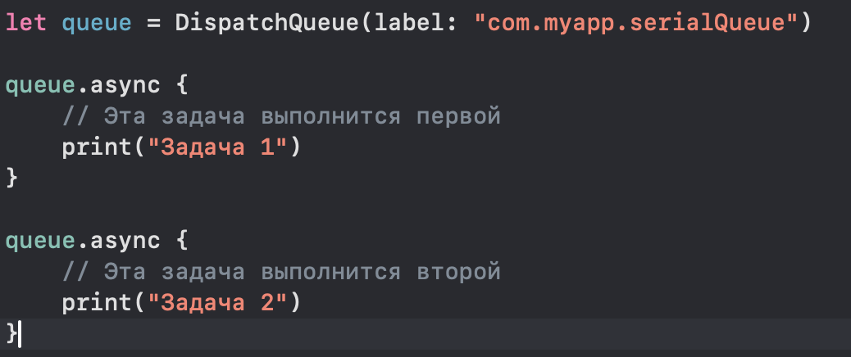

Здесь задачи будут выполнены последовательно — одна за другой, независимо от того, что происходит в других частях программы.

**Пример использования параллельной очереди:**

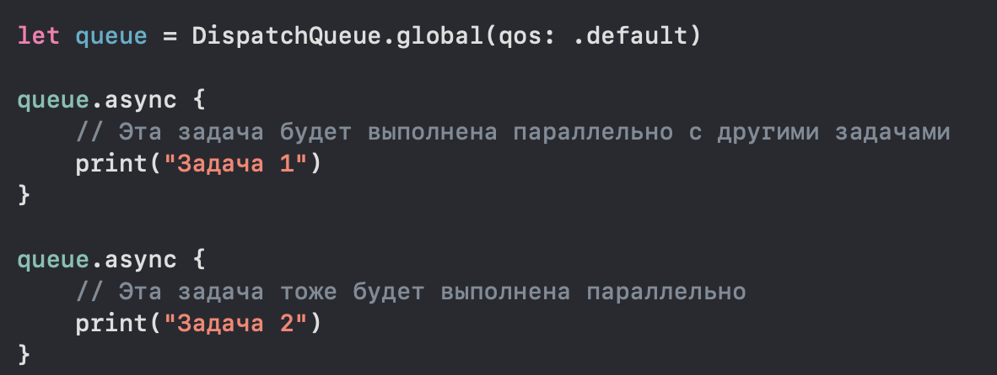

Здесь задачи могут выполняться одновременно, в зависимости от того, сколько доступных ресурсов у устройства.

**Когда использовать GCD?**

GCD — это мощный инструмент для многозадачности, который идеально подходит для:

• **Фоновых задач**: выполнение длительных операций (например, загрузка данных, обработка изображений, сетевые запросы).

• **Обновление UI**: переключение между фоновыми и главными потоками для обновления интерфейса.

• **Синхронизация задач**: управление параллельными задачами с помощью групп и очередей.

GCD позволяет легко управлять многозадачностью, не прибегая к низкоуровневому управлению потоками. Однако при более сложных сценариях (например, отмена задач, зависимости между задачами) может быть лучше использовать **NSOperation**, о котором мы поговорим в следующем уроке.

GCD — это ключевая технология для многозадачности в iOS. Благодаря своей гибкости, простоте и мощи, она позволяет эффективно управлять фоновыми задачами, выполнять код асинхронно и упрощать многозадачность в приложениях. При использовании GCD важно помнить о правильной работе с главными и фоновыми потоками, а также учитывать приоритеты выполнения задач.

• **global** позволяет нам получить доступ к глобальным очередям с разными уровнями приоритета, чтобы задачи выполнялись асинхронно в фоне с учетом нужд приложения.

• **sync** и **async** позволяют нам управлять тем, как выполняются задачи. Используйте async, чтобы не блокировать основной поток, а sync — когда нужно, чтобы задача завершилась до продолжения выполнения кода.

• **Важно помнить**: при использовании sync на главной очереди всегда будьте осторожны, чтобы избежать deadlock, иначе приложение может “замерзнуть”.

**Что такое NSOperation?**

**NSOperation** — это абстракция для многозадачности, представляющая собой объект, который выполняет задачу в фоновом режиме. В отличие от GCD, где задачи выполняются в очереди, **NSOperation** позволяет вам более гибко управлять задачами, задавать приоритеты, отменять их и следить за их состоянием.

Для создания асинхронных задач с использованием **NSOperation** можно использовать два основных класса:

1. **NSOperation** (или его подклассы)

2. **NSOperationQueue** — очередь, которая управляет операциями.

Каждая **NSOperation** — это задача, которую можно выполнить, а **NSOperationQueue** — это очередь, которая управляет порядком и параллельностью этих задач.

**Основные характеристики NSOperation**

1. **Отмена**: Вы можете отменить выполнение операции в любой момент времени. Когда операция отменена, она больше не будет выполняться.

2. **Зависимости**: Можно задать зависимости между операциями. Операция может быть выполнена только после завершения другой операции.

3. **Приоритет**: Вы можете задавать приоритеты для операций, чтобы управлять порядком их выполнения.

4. **Состояние**: Вы можете отслеживать состояние операции, например, завершена ли она, или все еще выполняется.

**Пример работы с NSOperation**

Чтобы использовать **NSOperation**, необходимо создать подкласс **NSOperation** или использовать уже готовые реализации, такие как **BlockOperation**.

**Пример 1: Использование NSOperationQueue и NSBlockOperation**

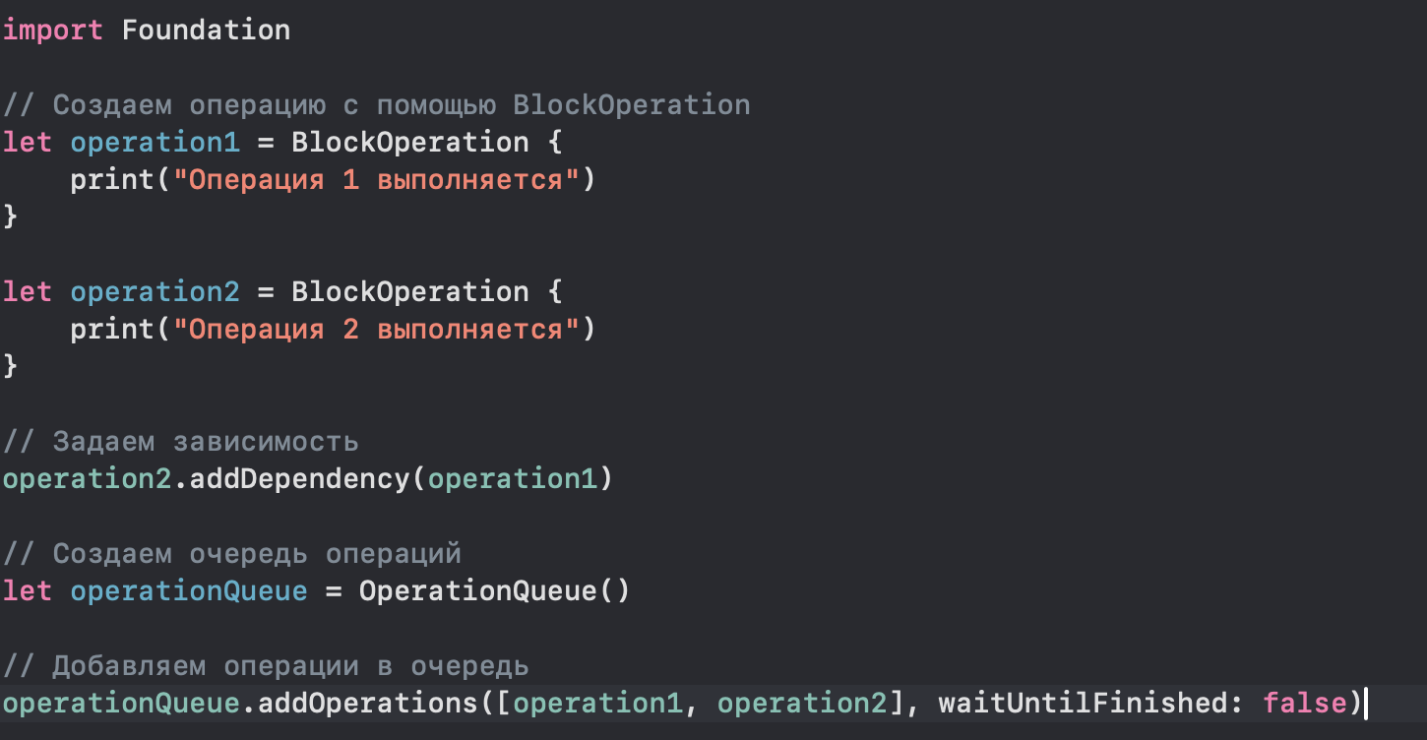

1. **BlockOperation** позволяет задать задачу как блок кода.

2. Операции добавляются в **NSOperationQueue**, который управляет их выполнением.

3. Операция 2 будет выполнена только после завершения операции 1 благодаря зависимости, установленной с помощью **addDependency**.

**Отмена операций**

Операции можно отменить в любой момент времени, например, если пользователь отменяет долгий процесс.

**Пример: Отмена операции**

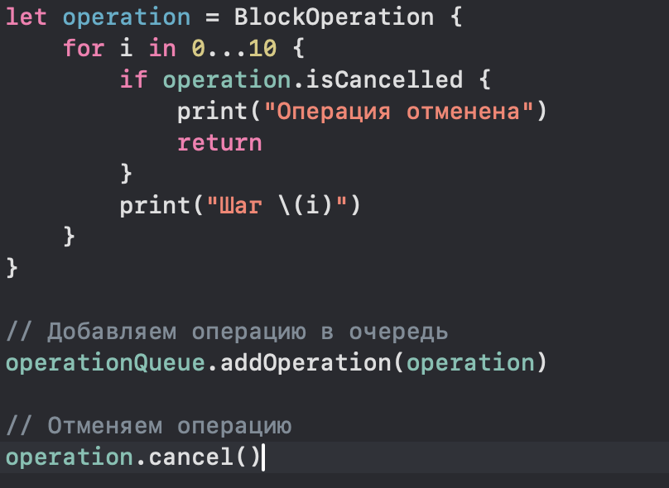

**Использование NSOperation с зависимостями**

Вы можете установить зависимость между операциями, чтобы одна операция выполнялась только после завершения другой.

**Пример: Операции с зависимостями**

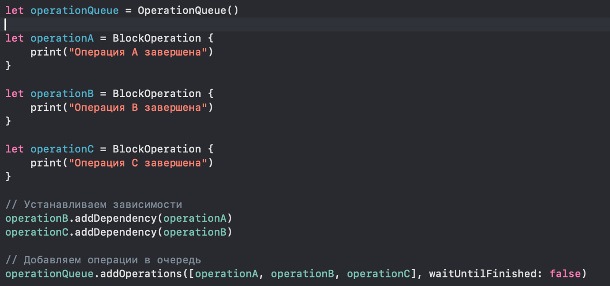

**Здесь:**

• Операция B выполняется только после операции A.

• Операция C выполняется только после операции B.

Это позволяет строить более сложные цепочки задач и гарантировать их правильное выполнение.

**Приоритеты операций**

С помощью **NSOperation** можно задавать приоритеты для операций. Это может быть полезно, если у вас есть несколько задач, которые должны быть выполнены, но некоторые из них важнее других.

**Пример: Установка приоритетов**

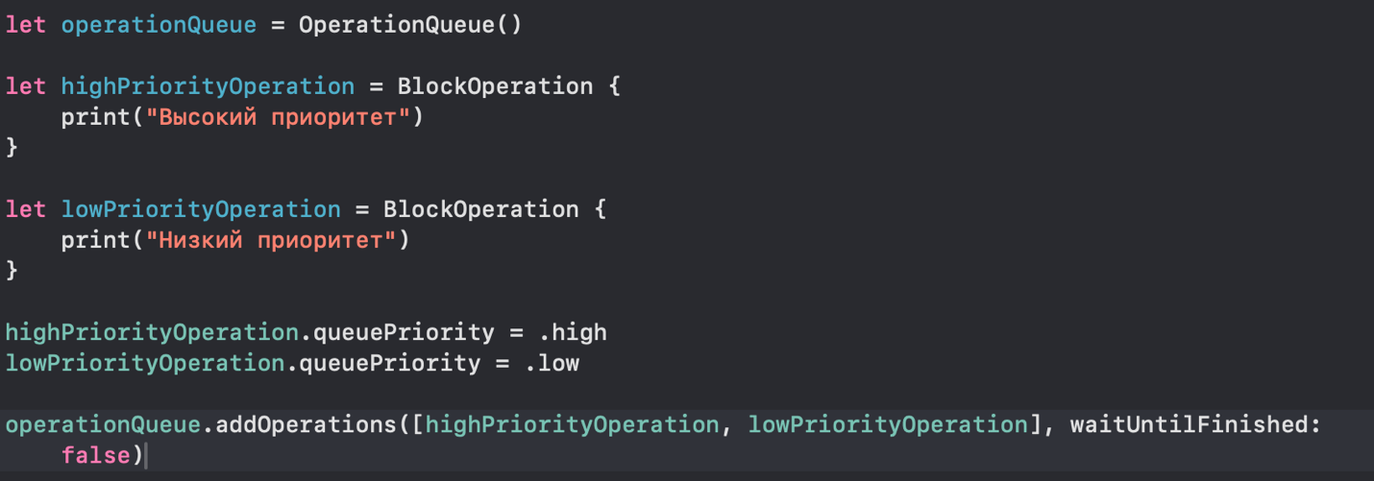

**Здесь:**

• **queuePriority** позволяет задать приоритет выполнения операции. Операция с высоким приоритетом будет выполнена первой, если обе операции могут быть выполнены одновременно.

**NSOperation vs GCD**

**NSOperation** и **GCD** оба предлагают способы работы с многозадачностью, но **NSOperation** предоставляет больше возможностей для управления задачами, таких как зависимость между задачами, приоритеты и возможность отмены. GCD более низкоуровневый и проще, в то время как **NSOperation** подходит для более сложных сценариев.

• **GCD** проще и быстрее, но **NSOperation** предоставляет больше гибкости и контроля.

• **NSOperation** идеально подходит для управления зависимыми задачами и выполнения сложных операций.

**Deadlock. Livelock. Race Condition**

Продолжим с разбором таких важных понятий, как **Deadlock**, **Livelock** и **Race Condition**. Эти термины относятся к проблемам многозадачности и многопоточности, которые могут возникать в многозадачных приложениях. Понимание этих концепций поможет вам избежать типичных ошибок при работе с потоками и обеспечит стабильность и предсказуемость вашего кода.

**Deadlock (Взаимная блокировка)**

**Deadlock** — это ситуация, когда два или более потока оказываются в состоянии взаимной блокировки, ожидая друг друга, и не могут продолжить выполнение. Каждый поток ждет, что другой освободит ресурсы, но никто не освобождает ресурсы, так как все находятся в ожидании.

**Пример Deadlock**

Представьте два потока, которые хотят получить доступ к двум общим ресурсам. Первый поток блокирует первый ресурс и ждет второй. Второй поток блокирует второй ресурс и ждет первый. Оба потока блокированы навсегда.

**Пример кода Deadlock:**

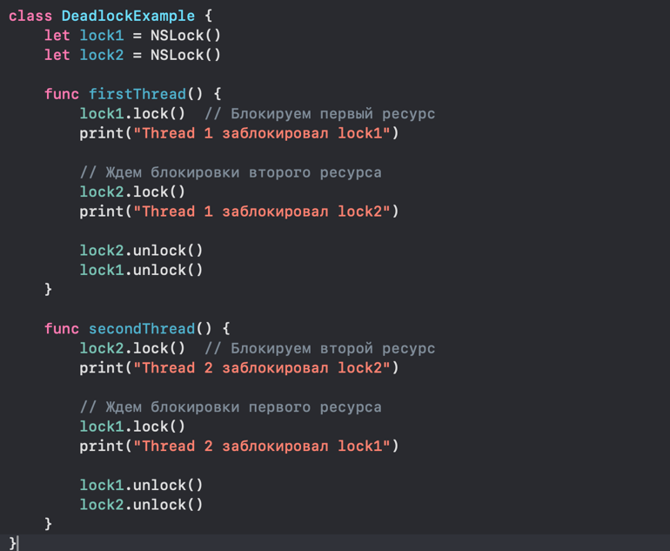

В этом примере:

1. Поток 1 блокирует **lock1**, а затем пытается заблокировать **lock2**.

2. Поток 2 блокирует **lock2**, а затем пытается заблокировать **lock1**.

**Что происходит?** Каждый поток ожидает ресурс, который уже заблокирован другим потоком. В результате они оба остаются заблокированными, не могут продолжить выполнение, и программа зависает. Это классический **Deadlock**.

**Как избежать Deadlock:**

1. **Упорядочение блокировок:** Убедитесь, что все потоки пытаются захватить блокировки в одном и том же порядке.

2. **Время ожидания:** Используйте тайм-ауты, чтобы избежать бесконечного ожидания.

3. **Использование одного ресурса:** Если возможно, минимизируйте количество блокировок, которые требуются для работы потока.

**Livelock (Живая блокировка)**

**Livelock** — это ситуация, когда потоки продолжают выполнять действия, но не могут завершить свою работу. В отличие от deadlock, потоки не “зависают” полностью, а продолжают выполнять действия, пытаясь решить проблему, но они не могут продвинуться дальше.

**Пример Livelock**

Представьте два потока, которые постоянно реагируют друг на друга, но при этом не могут продвинуться в выполнении своей работы.

**Пример кода Livelock:**

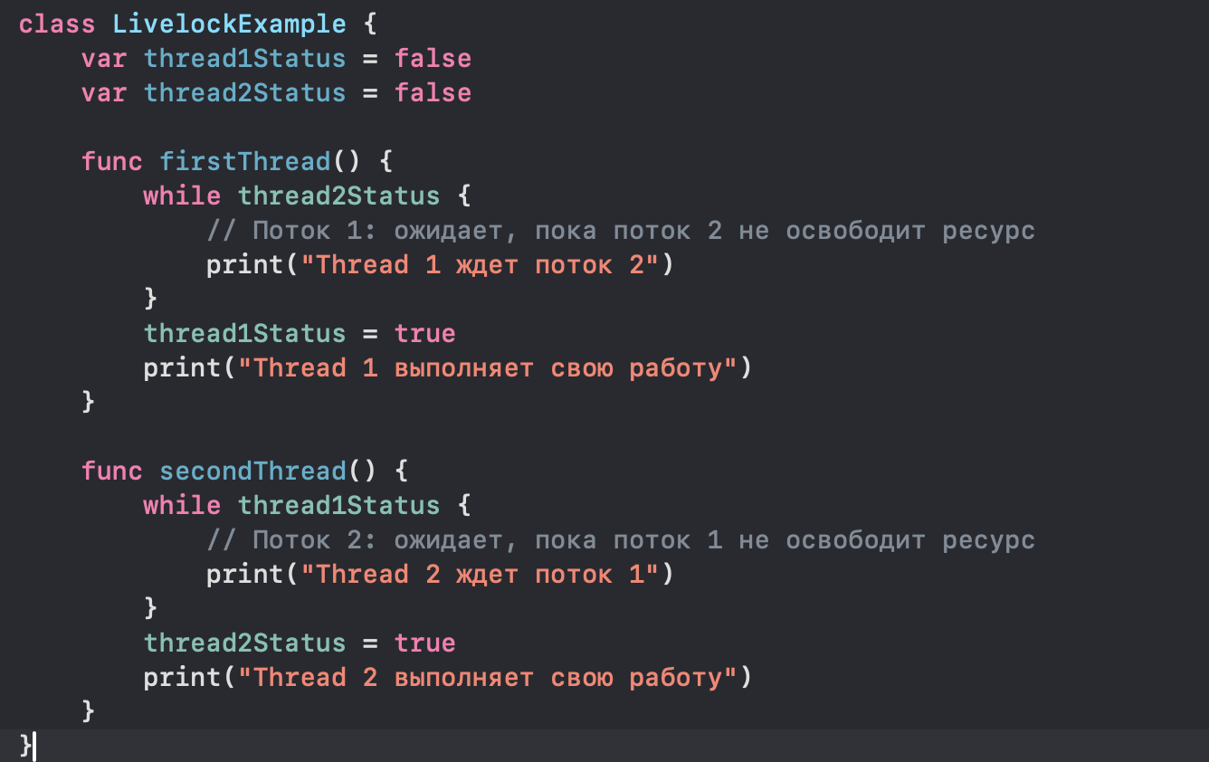

**Что происходит?** Потоки пытаются выполнить свои задачи, но из-за постоянного ожидания друг друга они не могут продвинуться вперед. Это пример **livelock**.

**Как избежать Livelock:**

1. **Управление ожиданием:** Вместо бесконечного ожидания установите разумные тайм-ауты или ограничьте количество попыток.

2. **Меньше взаимозависимостей:** Если возможно, избегайте ситуаций, когда потоки зависят друг от друга.

**Race Condition (Состояние гонки)**

**Race Condition** — это ошибка, которая возникает, когда два или более потока одновременно пытаются изменить данные, и результат их работы зависит от порядка, в котором потоки выполняются. Это может привести к непредсказуемому поведению программы и логическим ошибкам.

**Работа с банковским счётом**

Представьте, что у вас есть банк, и несколько клиентов одновременно пытаются сделать переводы с одного и того же банковского счёта. Без надлежащей синхронизации это может привести к ошибкам в расчётах, так как несколько потоков могут одновременно пытаться обновить баланс.

**Задача:** Мы хотим перевести деньги с одного счёта на другой. Однако, если несколько потоков одновременно выполняют перевод, баланс может быть неверно обновлён.

**Пример кода с Race Condition:**

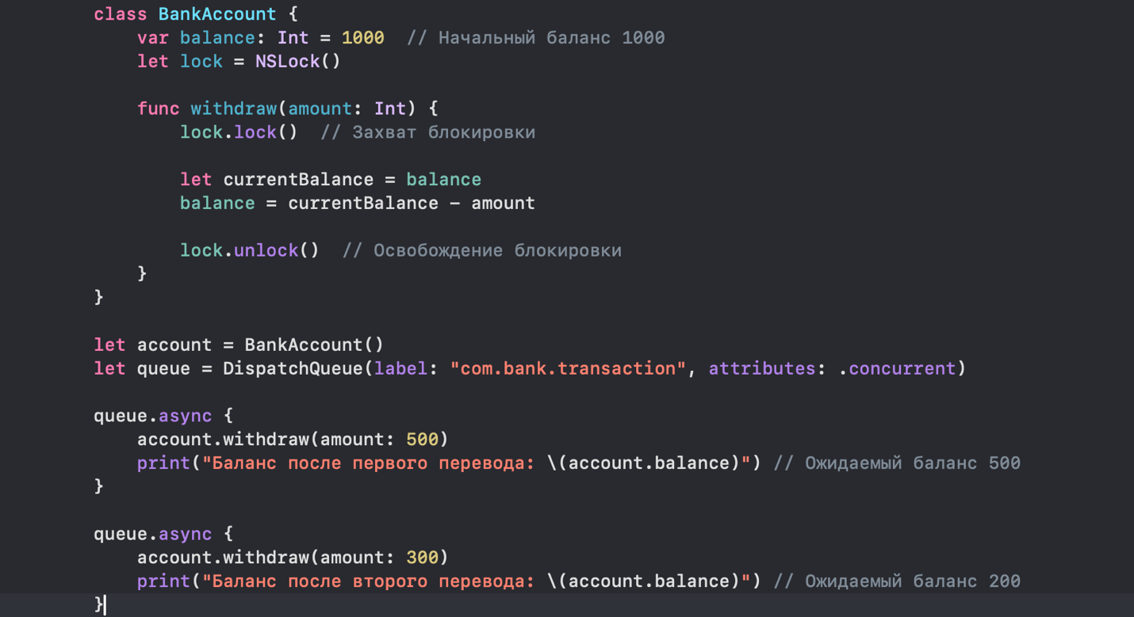

**Semafor. Mutex. NSLock. Dispatch group. DispatchWorkItem**

**Семофор (Semaphore)**

Семофор — это механизм синхронизации, который ограничивает количество потоков, одновременно выполняющих доступ к определенному ресурсу. Это особенно полезно, когда у вас есть ограниченный ресурс (например, соединение с базой данных или доступ к файлам), и вы хотите ограничить количество потоков, которые могут одновременно его использовать.

В **GCD** семафоры реализуются с помощью класса DispatchSemaphore. Он позволяет управлять количеством потоков, которые могут одновременно получить доступ к критической секции.

**Основные концепты семафора:**

• **Счетчик**: Семофор использует счетчик для отслеживания количества потоков, которые могут одновременно получить доступ к ресурсу. Сначала счетчик равен максимальному числу потоков.

• **P-операция (acquire)**: Когда поток хочет получить доступ к ресурсу, он вызывает операцию wait(), которая уменьшает счетчик семафора. Если счетчик больше нуля, доступ предоставляется. Если счетчик равен нулю, поток будет заблокирован до тех пор, пока не будет освобождено место.

• **V-операция (release)**: Когда поток завершает работу с ресурсом, он вызывает операцию signal(), которая увеличивает счетчик и освобождает место для других потоков.

**Пример использования семафора:**

Предположим, у нас есть ограниченный ресурс (например, соединение с сервером), и мы хотим ограничить количество потоков, которые могут одновременно выполнять операцию.

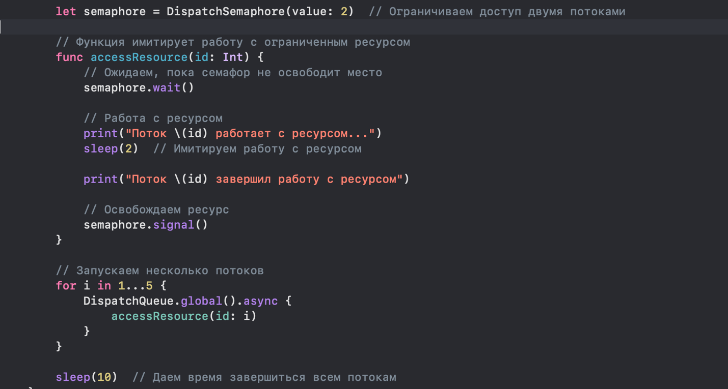

**Объяснение:**

1. Мы создаем семафор с начальным значением **2**. Это значит, что только два потока могут одновременно работать с ресурсом.

2. Каждый поток вызывает semaphore.wait() перед доступом к ресурсу. Если счетчик семафора больше нуля, поток получает доступ и уменьшает счетчик.

3. Когда поток завершает работу с ресурсом, он вызывает semaphore.signal(), увеличивая счетчик семафора, что позволяет другим потокам получить доступ к ресурсу.

**Важные моменты:**

• **Ограничение потоков**: С помощью семафора мы можем ограничить количество потоков, которые одновременно выполняют операции с ресурсом. Это предотвращает перегрузку системы.

• **Блокировка потоков**: Если все слоты для доступа к ресурсу заняты, поток будет заблокирован до тех пор, пока другие потоки не освободят ресурсы.

• **Использование с асинхронными задачами**: Семафоры также можно использовать для управления количеством одновременных асинхронных операций.

**Когда использовать семафор:**

• Когда нужно ограничить количество потоков, работающих с ограниченным ресурсом.

• Когда необходимо контролировать параллельный доступ к критической секции, например, при чтении и записи в файл или базу данных.

Семафоры помогают эффективно управлять многозадачностью и ресурсами, предотвращая перегрузку и гонки данных.

**Mutex (Mutual Exclusion)**

**Mutex** (от англ. *Mutual Exclusion*) — это механизм синхронизации, предназначенный для ограничения доступа к общим ресурсам из нескольких потоков. Основная цель mutex — избежать состояния гонки (race condition), когда несколько потоков пытаются одновременно изменить данные, что может привести к непредсказуемому поведению программы.

**Mutex** гарантирует, что только один поток может войти в критическую секцию (часть кода, работающую с общими данными) в данный момент времени. Когда один поток захватывает мьютекс, другие потоки должны ждать, пока он не освободит его.

В **GCD** мьютексы не предоставляются напрямую как объект, но его функциональность можно реализовать с помощью DispatchSemaphore или NSLock в Swift.

**Основные концепты мьютекса:**

1. **Захват мьютекса**: Поток пытается захватить мьютекс перед тем, как войти в критическую секцию. Если мьютекс уже захвачен другим потоком, текущий поток будет заблокирован до тех пор, пока мьютекс не будет освобожден.

2. **Освобождение мьютекса**: Когда поток завершает работу с критической секцией, он освобождает мьютекс, позволяя другим потокам получить доступ к ресурсу.

**Пример использования NSLock (мьютекс) в Swift:**

Для примера создадим мьютекс с помощью NSLock, который будет использоваться для синхронизации доступа к общей переменной.

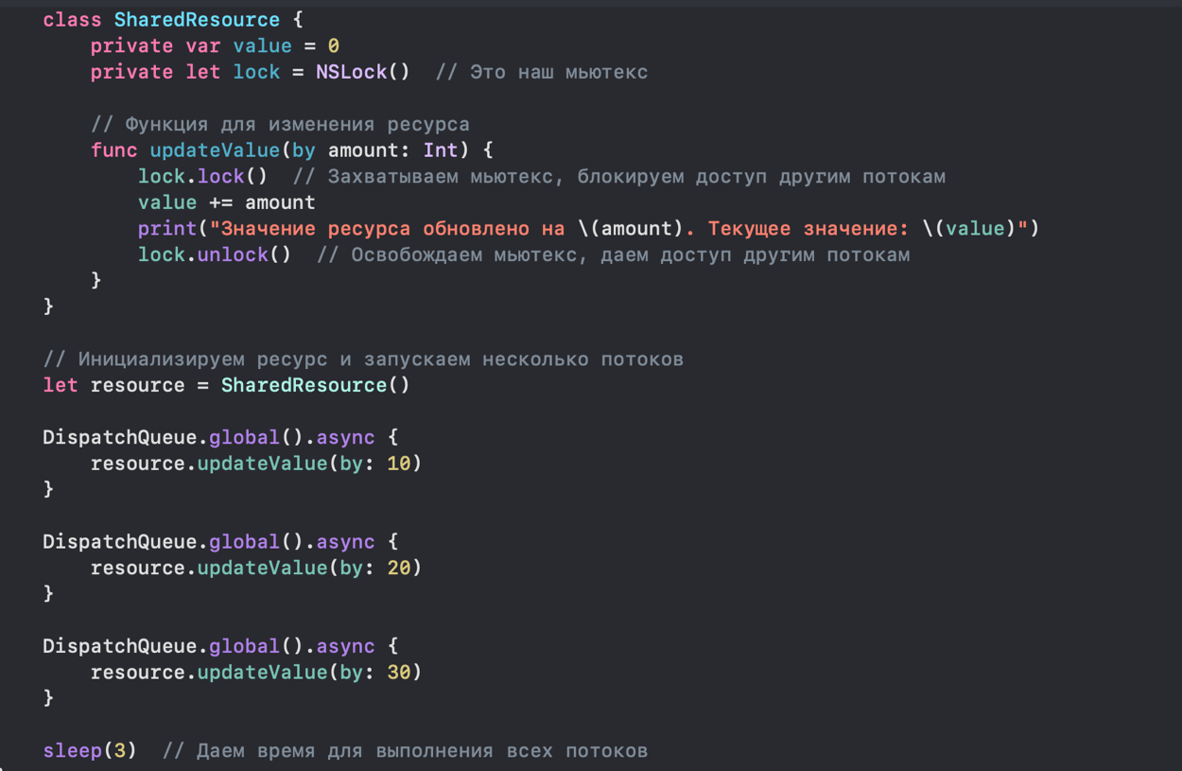

**Объяснение:**

1. lock.lock() — поток захватывает мьютекс перед доступом к общему ресурсу (в нашем случае, переменной value).

2. lock.unlock() — после завершения работы с ресурсом поток освобождает мьютекс, позволяя другим потокам захватить его и работать с данным ресурсом.

3. Потоки выполняются параллельно, но доступ к ресурсу будет синхронизирован, так что два потока не будут одновременно изменять значение value.

**Когда использовать мьютекс:**

• Когда несколько потоков должны работать с одним и тем же ресурсом, и вам нужно гарантировать, что только один поток будет выполнять операции с этим ресурсом в каждый момент времени.

• Когда необходимо избежать гонок данных (race conditions) при изменении общей переменной или объекта.

**Важные моменты:**

• **Блокировка потока**: Если мьютекс уже захвачен, поток будет заблокирован, пока он не освободит мьютекс.

• **Риск дедлока**: Если несколько потоков захватывают мьютексы в разных порядках, может возникнуть ситуация, когда два потока заблокируют друг друга в ожидании освобождения ресурса, что приведет к дедлоку. Для этого следует тщательно продумывать порядок захвата мьютексов.

Мьютексы являются важным инструментом для синхронизации доступа к данным в многозадачных приложениях, помогая избежать ситуаций, когда несколько потоков пытаются одновременно изменять данные.

**NSLock**

**NSLock** — это класс в Foundation, который предоставляет механизм блокировки, позволяющий синхронизировать доступ к общим данным, аналогично мьютексам. Он используется для предотвращения состояния гонки (race condition), когда несколько потоков пытаются одновременно изменить одни и те же данные.

NSLock работает по принципу “один поток — одна блокировка”. Когда один поток захватывает блокировку, другие потоки не могут войти в критическую секцию до тех пор, пока текущий поток не освободит блокировку.

**Основное использование** — это синхронизация доступа к общим ресурсам, например, общим переменным или данным, которые могут быть изменены несколькими потоками.

**Как работает NSLock:**

1. **Захват блокировки (lock)**: Когда поток пытается выполнить операцию с ресурсом, он сначала пытается захватить блокировку. Если блокировка уже захвачена другим потоком, текущий поток будет заблокирован и будет ждать, пока блокировка не станет доступной.

2. **Освобождение блокировки (unlock)**: После выполнения операции с ресурсом поток должен освободить блокировку, чтобы другие потоки могли захватить ее и выполнить свои операции.

**Почему использовать NSLock:**

• **Синхронизация**: Когда несколько потоков работают с одинаковыми данными, важно гарантировать, что только один поток будет изменять данные в каждый момент времени. Это помогает избежать **состояний гонки** и других проблем многозадачности.

• **Простота использования**: **NSLock** позволяет вам вручную управлять захватом и освобождением блокировки, что дает вам полный контроль над синхронизацией.

• **Гибкость**: Вы можете использовать **NSLock** с любыми типами данных, которые требуют синхронизации, от простых переменных до сложных структур.

**Важные моменты:**

• **Deadlock**: Использование нескольких блокировок без правильного порядка захвата может привести к дедлоку. Например, если два потока захватят блокировки в разных порядках, это может привести к ситуации, когда каждый поток будет ждать освобождения блокировки от другого, что приведет к бесконечному ожиданию.

• **Отличие от DispatchQueue**: **NSLock** предоставляет более низкоуровневую синхронизацию, в то время как **DispatchQueue** в GCD предоставляет высокоуровневую синхронизацию с автоматическим управлением очередями. **NSLock** дает вам полный контроль над тем, когда именно захватывать и освобождать блокировки, что бывает полезно в некоторых случаях.

**Когда использовать NSLock:**

• Когда нужно явно контролировать доступ нескольких потоков к ресурсу.

• Когда необходимо вручную управлять временем захвата и освобождения блокировок.

• Когда требуется избежать состояния гонки и синхронизировать доступ к данным.

**DispatchGroup и DispatchWorkItem**

Когда вы работаете с несколькими асинхронными задачами в многозадачном приложении, часто бывает нужно отслеживать, когда все эти задачи завершатся, или когда одна задача должна зависеть от других. Именно для таких ситуаций отлично подходят **DispatchGroup** и **DispatchWorkItem**. Давайте разберем их с примерами на практике.

**DispatchGroup**

**DispatchGroup** — это объект, который позволяет вам группировать несколько асинхронных задач и отслеживать, когда все они завершены. Это полезно, например, когда вам нужно выполнить несколько сетевых запросов и дождаться завершения всех, прежде чем продолжить работу.

**Пример: несколько асинхронных запросов**

Предположим, у нас есть приложение, которое делает три разных сетевых запроса. Мы хотим дождаться завершения всех запросов, прежде чем обновить интерфейс пользователя.

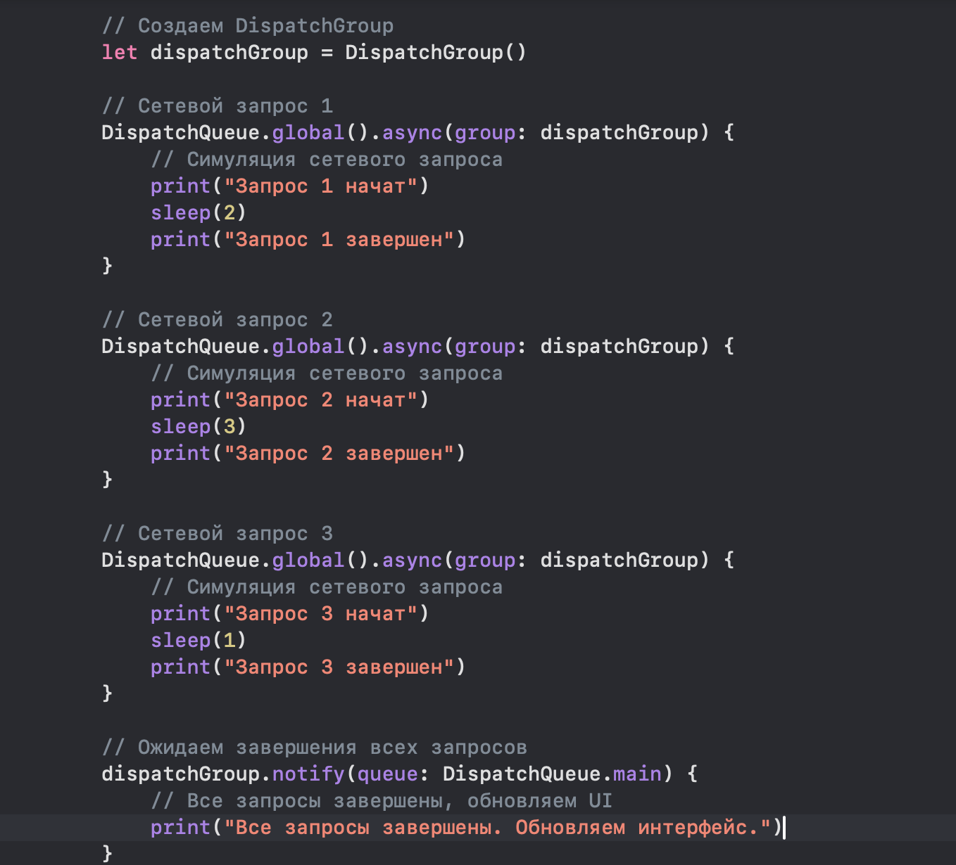

**Пояснение:**

1. dispatchGroup.async(group: dispatchGroup) — мы добавляем каждую задачу в группу, чтобы отслеживать её завершение.

2. dispatchGroup.notify(queue: DispatchQueue.main) — этот метод будет вызван, как только все задачи в группе завершатся. Мы передаем очередь DispatchQueue.main, чтобы обновить пользовательский интерфейс на главном потоке.

**DispatchWorkItem**

**DispatchWorkItem** — это объект, представляющий собой блок работы, который можно выполнить асинхронно или синхронно. Он может быть отменен до выполнения и может быть поставлен на выполнение в очередь.

Предположим, у нас есть долгосрочная задача, которую нужно отменить, если пользователь решит прекратить её выполнение.

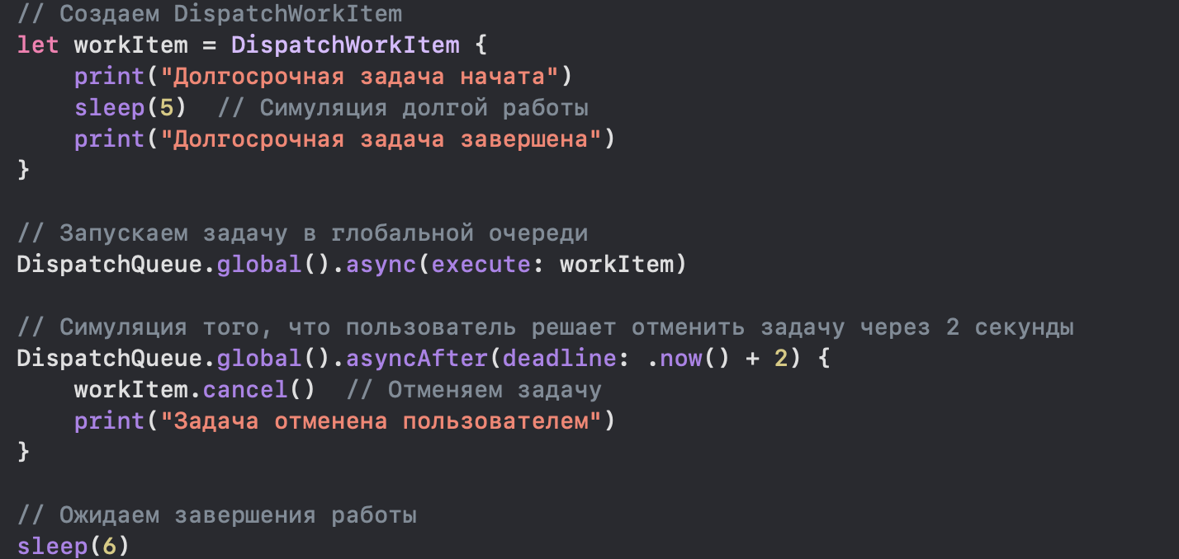

1. DispatchWorkItem — мы создаем работу, которая будет выполняться асинхронно.

2. cancel() — если пользователь решит отменить задачу, мы вызываем этот метод для отмены работы, даже если она ещё не завершена.

3. asyncAfter(deadline: .now() + 2) — симулируем, что пользователь решает отменить задачу через 2 секунды.

Здесь мы видим пример, как с помощью **DispatchWorkItem** можно отменить долгую задачу, если это необходимо. Это может быть полезно в случаях, когда вы хотите отменить загрузку данных или сетевые запросы, если пользователь переключился на другой экран или отменил операцию.

**Когда использовать DispatchGroup и DispatchWorkItem?**

1. **DispatchGroup**:

• Используйте его, когда вам нужно отслеживать завершение группы асинхронных задач.

• Это полезно для операций, которые могут выполняться параллельно, но в какой-то момент все они должны завершиться перед тем, как продолжить выполнение.

2. **DispatchWorkItem**:

• Используйте его, когда вам нужно управлять выполнением отдельных задач (например, отложенных или долгих задач).

• Это полезно, если задача должна быть отменена, или если вам нужно отложить выполнение задачи на некоторое время.

**В заключении хотелось бы отметить, что**

Многозадачность — это мощный инструмент для повышения производительности приложения. В **UIKit** важно помнить, что:

• **UI** должен быть изменен только на главном потоке.

• Фоновые задачи, такие как загрузка данных или выполнение вычислений, выполняются в **background** потоках с использованием **GCD**.

•Использование **serial** и **concurrent** очередей помогает эффективно организовать выполнение задач, что повышает производительность приложения, но важно учитывать зависимости между задачами.

Именно понимание этих принципов помогает избежать ошибок и создавать приложения, которые быстро и корректно реагируют на действия пользователе.